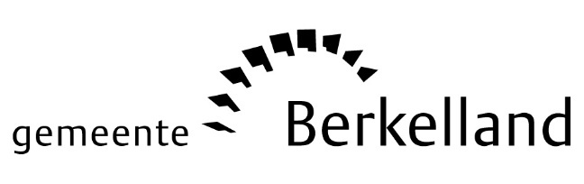
Persbericht
16 mei 2023

Jaarstukken 2022 naar gemeenteraad

Het college van B&W biedt de gemeenteraad de jaarstukken van 2022 aan. Dit is de financiële afsluiting van het jaar 2022. We sluiten het jaar af met een positief saldo van 7.740.000 euro.

Wethouder Hans van der Noordt: “We sluiten het jaar 2022 af met een groot bedrag in de plus. Het is mooi dat we binnen de Begroting blijven en extra geld hebben ontvangen van de Rijksoverheid voor onze taken. Ondanks dat er volop is gewerkt in 2022, loopt een deel van de projecten door in 2023. De budgetten daarvoor schuiven we ook door, om het dit jaar te kunnen afronden.”

Aanvullen reserve
Het geld dat we in 2022 hebben overgehouden, voegen we voor 5.049.000 euro toe aan onze reserves. Er komt 1,5 miljoen in een reserve voor de huisvesting van ontheemden. Met het overige deel, ruim 3,5 miljoen, worden de reserves voor onderwijshuisvesting en sportaccommodaties aangevuld. De komende jaren verwachten we veel geld nodig te hebben om scholen en sporthallen te verbouwen of te vernieuwen. Daarnaast wordt er 2.691.000 euro meegenomen naar 2023. Dan gaat het met name om:

- Inzet personeel opvang Ontheemde Oekraïners (380.000 euro)
Voor de opvang van Oekraïense ontheemden hebben veel medewerkers van de gemeente, die al in gemeentelijke dienst zijn, zich ingezet. Vanuit het Rijk is er geld gegeven voor de personeelskosten. Omdat de opvang nodig blijft, nemen we dit geld mee naar 2023.
- Beschermd Wonen (256.313 euro)
De samenhang tussen veiligheid en jeugdzorg vragen om een gerichte aanpak. Hiervoor is een team zorg en veiligheid opgericht. Om de problemen aan te kunnen blijven pakken, is het van belang dat het projectbudget meegaat naar 2023.
- Energietoeslag voor inkomens met een laag inkomen (1.132.718 euro)
Eind 2022 is door de Rijksoverheid een voorschot voor 2023 uitgekeerd. Dit geld mag pas in 2023 worden uitgegeven. Daarnaast is er budget van 2022 dat in 2023 ingezet kan worden.
- Compensatie OZB lasten voor sport- en cultuurverenigingen (150.000 euro)
Omdat de subsidieregeling pas in het voorjaar van 2023 opengezet kon worden, is het bedrag voor 2022 niet uitgegeven. Maar de verenigingen krijgen met terugwerkende kracht compensatie vanaf 2022.
- Personeelskosten (418.550 euro)
Door de krapte op de arbeidsmarkt zijn er functies langere tijd open gebleven. Het bleek in 2022 lastig de juiste mensen te werven. We hebben in 2022 nagedacht over een nieuwe aanpak, waarbij we bijvoorbeeld meer gebruik gaan maken van specialistische bureaus voor de werving van personeel.
- Onderhoud gemeentelijke gebouwen (95.000 euro)
Een deel van de geplande onderhoudswerkzaamheden aan gebouwen kon niet worden uitgevoerd. Door schaarste op de arbeidsmarkt was het lastig deze werkzaamheden gepland te krijgen. We proberen dit in 2023 weer in te lopen.

Noot voor de redactie:
Nadere informatie bij: Communicatie gemeente Berkelland, T: 0545-250 593.

